Управление культуры, спорта и делам молодёжи
МО «Каменский городской округ»
МКУК «Центральная библиотека Каменского городского округа»

Знай наших!
Обзор творчества современных писателей
Свердловской области для юношества

Мартюш
2012
91.9:83.3(2р36)
З - 70

Составитель: Зотова А.И., библиотекарь электронного зала МКУК «Центральная библиотека Каменского городского округа».

Знай наших! : Обзор творчества современ. писателей Свердл. обл. для юношества / Упр. культуры, спорта и делам молодёжи Администрации МО «Камен. город. окр.», МКУК «Центр. б-ка Камен. гор. окр» ; сост. А.И. Зотова. – Мартюш, 2012. - 28 с.: ил.

ПРЕДИСЛОВИЕ
Сегодня произведения уральских писателей Свердловской области вполне могут быть соотнесены с современным течением литературы. Их творчество устремлено к общезначимым, общечеловеческим проблемам. Современная литература для юношества динамична. Книга для подростков – это, прежде всего, увлекательное чтение, она должна захватить его с первой страницы и держать в напряжении до последнего слова, заставляет читателя думать, оценивать, переоценивать и учиться. Литература для подростков должна быть не только остросюжетной, но и мудрой. Есть еще одна тайна, которая делает хорошую книгу почти магически притягательной. Эти книги будят эмоции, с ними читатель сопереживает, плачет и хохочет, находится рядом с героем и на какое-то время сам становится героем. Задача юношеской литературы в том, чтобы читатель, пережив разные жизненные ситуации через книгу, стал чуточку лучше, поднялся на ступеньку выше. Обзор творчества современных писателей Свердловской области для юношества «Знай наших!» включает рассказ о жизни и творчестве: Ирины Денежкиной, Александра Кердана, Владислава Крапивина, Светланы Лавровой, Андрея Щупова (Олега Раина) и представляет издания их книг, имеющиеся в книжном фонде Центральной библиотеки, изданные в 2000 – 2011 годы, которые сопровождаются иллюстративным рядом, и их произведения, напечатанные в периодических изданиях, статьи о них, отражённые в справочном аппарате Центральной библиотеки.

Денежкина Ирина
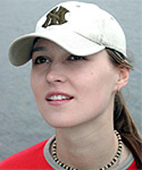
Ирина Денежкина родилась 31 октября 1981 г. в Свердловске в семье юрисконсульта Средне - Уральского книжного издательства. По собственному признанию, писать начала рано, ещё учась в школе для себя, стала давать свои произведения читать друзьям, которые порекомендовали ей поместить их в Интернете. Дебютировала в Интернете, под псевдонимом «Сестра Нигера», размещая свои рассказы на сайте для графоманов «www.prosa.ru». «Мне казалось, — вспоминает она, — что очень мало литературы, которую я сама люблю читать — про молодёжь». При внешности фотомодели... это самая юная и успешная писательница нового поколения, поколения «пепси, пейджер, MTV. В 2002 г. произведения 20-летней Денежкиной были номинированы на премию «Национальный бестселлер». В итоге дошла до финала, уступив только Александру Проханову с «Господином Гексогеном». Писательница Ирина Денежкина пишет о тусовках, музыке, подростковых пьянках и подростковой любви. В 2002 году издательство Лимбус-пресс выпустило сборник рассказов Ирины Денежкиной «Дай мне!», после чего о ней заговорили как о надежде современной литературы. Права на издание сборника приобретены издательствами Random Houseи Simon and Sсhuster, «Дай мне!» вышел в Англии, Америке, Германии, Италии...
А в чем, с точки зрения Ирины, художественная ценность ее произведений? “Я старалась быть искренней, мне кажется, каждый человек может сам себе признаться в своих чувствах. Я когда писала, заранее уже отметала все, что было каким-то штампом, что я видела в других книгах… “Сердце его затрепетало”, например, у меня этого нет, потому что везде есть”. Герои Денежкиной - люди пубертатного периода - находятся в постоянном поиске чего-либо, характерном для их возраста. Любви, в том числе телесной, взаимопонимания. Алкоголем злоупотребляют, но марихуану каждый день не курят.
“Это меня окружало, но не так близко. Потому, что это рассказы о студенчестве, в основном, периоде который для меня уже закончился. Когда все так усиленно общались, дружили друг с другом. У меня была пара подруг, мне тоже хотелось ходить на вечеринки, но я сидела и придумывала. А как бы это было если бы я туда пошла и если бы то… то… то … Там есть и ситуации подслушанные, подсмотренные, которые я туда вставляла от моих друзей. Так, что мой опыт, не то что минимален, но ни так велик, как может показаться, что я там все попробовала, везде побывала …” Окончила факультет журналистики УРГУ в 2003 г.

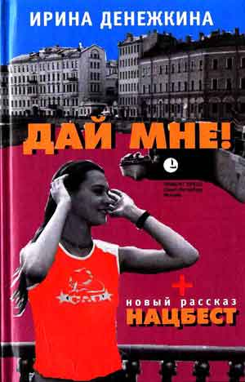
Произведения Ирины Денежкиной:
Денежкина, И. Дай мне! : сб. рассказов и повестей / И. Денежкина. – СПб. : Лимбусс Пресс, 2003. - 288 с. – (Нац. бестселлер).
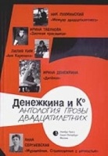
Денежкина, И. Дитёнок : [рассказ] / И. Денежкина // Денежкина и К. Антология прозы вадцатилетних. – СПб. – М., 2003. - С. 321 – 327.
О творчестве Ирины Денежкиной
Веселов, В. Герои «Денежкиного» времени : [о писательнице И. Денежкиной] / В. Веселов // Крылья. – 2006. - № 11. – С. 15. – (Литератур. приложение).
Денежкина, И. И.Денежкина: «Ищу современную женщину» / записал А.И. Заякин // Аргументы и факты. – 2007. - № 33. – С. 3. - (Аиф – Урал).
Чепелев, В. [о сб. И. Денежкиной «Дай мне!] / В. Чепелев // Урал. – 2002. - № 11. – С. 252 – 253.
Биография Ирины Денежкиной [Электронный ресурс] - Режим доступа : http://www.surbor.su/bio.php?fraza
Биография Ирины Денежкиной [Электронный ресурс] – Режим доступа : http://lib.rus.ec/a/2430
Биография Ирины Денежкиной [Электронный ресурс] – Режим доступа : http://imhonet.ru/person/938/
Биография Ирины Денежкиной [Электронный ресурс] – Режим доступа : http://www.rri.ro/arh-art.shtml?lang

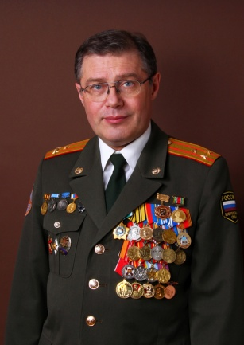
Кердан Александр Борисович
Александр Борисович Кердан родился 11 января 1957 года, в городе Коркино, Челябинской области — российский прозаик и поэт. Живёт в Екатеринбурге. Окончил среднюю школу в 1974 году, поступил в Курганское высшее военно-политическое авиационное училище. После его окончания в 1978 г., двадцать семь лет прослужил в Вооружённых Силах. Был политработником, военным психологом, преподавателем в высшем военном училище, военным журналистом. За время службы закончил педагогический факультет военно-политической академии (1990г.) и адъюнктуру военного университета в Москве. В 1996 году защитил диссертацию на соискание учёной степени кандидата философских наук, в 2007 году — диссертацию на соискание учёной степени доктора культурологии. Вышел в запас в 2001 году в звании полковника. Стихи и прозу начал писать со школьных лет.
Первые стихи опубликовал, будучи курсантом военного училища в газете «Патриот» (КВВПАУ), в курганской областной молодежной газете «Молодой ленинец», в коркинской газете «Горняцкая правда» (1975 г.), кировской областной молодежной газете «Комсомольское племя» (1978 г.). Участник IX всесоюзного совещания молодых писателей в Москве (1989), совещаний молодых писателей армии и флота в Дубултах (1985), Ислочи (1987, 1989). В дальнейшем стихи и проза публиковались в журналах «Урал», «Уральский следопыт», «Аврора», «Москва», «Воин России», «Наш современник», « Новая Ладога», «Балтика», «Сибирские огни», «Огни Кузбасса», «День и Ночь», в альманахах «Истоки», «День поэзии», в роман-журнале для школьников «Путеводная звезда», в «Литературной газете», «Красной звезде» и других изданиях России, Украины, Эстонии, Азербайджана, США.
Главы его исторического романа «Берег отдаленный» опубликованы в США в еженедельной газете «Русская Америка» (Нью-Йорк). По итогам публикации, А. Кердан признан «Лучшим автором года» и награжден почетным дипломом этого еженедельника. Стихи и проза Кердана переводились на английский, немецкий, итальянский, хантыйский, якутский, азербайджанский, коми, башкирский языки.
Он — автор более 50 научных статей, двух монографий и 40 книг стихов и прозы, вышедших в Москве, Санкт-Петербурге, в Западной Сибири и на Урале. Автор стихов, на которые композиторами Александром Пантыкиным, Евгением Щекалевым, Сергеем Сиротиным, Еленой Захаровой и др. написано более 150 песен, вошедших в репертуары Уральского академического русского народного хора, муниципального хора «Доместик», ансамбля песни и пляски Приволжско-Уральского военного округа и ансамбля Железнодорожных войск России, известных исполнителей: Светланы Комаричевой, Леонида Серебрянникова, Юрия Яковлева, Яны Чабан, Валерия Топоркова, Эркина Холматова и др.
Среди наиболее известных художественных произведений Кердана — романы: «Крест командора», «Караул», «Невольники чести» и «Камень духов», сборники стихов: «Сибирский тракт», «Избранное», «Посредине жизни», «Новые стихи», «Стакан земляники», «Новый век».
В 2005 году в екатеринбургском издательстве «Сократ» вышло в свет собрание сочинений Кердана в трех томах. Вызвавший широкий критический резонанс роман Кердана «Берег отдалённый», по мнению доктора исторических наук и критика Лолы Звонарёвой, наглядно показывает способности автора создавать интересный, многоплановый и увлекательный сюжет.
11 января 2012 года Александр Борисович Кердан – писатель, поэт, ученый, автор 40 книг, вышедших в Москве и на Урале, отметил в Екатеринбургском Камерном театре свой 55-летний юбилей.
Роман «Берег отдалённый» - первое историческое произведение писателя, написанное в лучших традициях мировой исторической прозы Фенимора Купера и Майн Рида, посвящённое юношеству. В нём отражены события бурного ХIХ века – освоение Камчатского края и Аляски первопроходцами, мореплавателями, купцами, промысловиками. Об отважных людях, благодаря которым русские смогли закрепиться на американских берегах: первом правителе американских колоний Александре Баранове, посланнике русского императора Николае Розанове, капитан-лейтенанте Иване Крузенштерне, служителе Российско-Американской торговой компании Кирилле Хлебникове, его верный друге Абросиме Плотникове и многих других. На страницах романа читатель переживёт немало захватывающих приключений с его героями.
В настоящее время писатель исповедует идеалы русской православной духовности.
Александр часто встречается с молодежью разных вузов Екатеринбурга, постоянный гость у студентов Уральского института бизнеса, которым читает стихи о вере, о духовности, отрывки из новых романов и повестей..
Член Союза писателей России с 1993 года. Секретарь правления Союза писателей России с 2004 года, сопредседатель правления Союза писателей России (2009г.).
Александр Кердан живёт в Екатеринбурге, с 2000 года и по настоящее время — координатор Ассоциации писателей Урала, объединяющей творческие союзы региона. Лауреат Большой литературной премии России (2010г.), международных литературных премий: «Золотое перо», «Честь и Отечество», всероссийских литературных премий им. А. Грина, генералиссимуса А. В. Суворова, П. П. Бажова, «Традиция», премии Губернатора Свердловской области за выдающиеся достижения в области литературы и искусства (2003г.), премии имени В. Н. Татищева и Г. В. де Геннина (1999г.), открытого литературного конкурса имени В. Б. Свинцова (2011г.), литературной премии «Югра» (2011г.) и др. Лауреат Всероссийского конкурса военно-патриотической песни «Пою мое Отечество» (2002г.), Всероссийского телевизионного конкурса «Романс. XXI век» (2011г.).
Награжден орденом Дружбы (2009г.), 22 медалями СССР, ГДР, Украины, Российской Федерации, знаком ЦК ВЛКСМ «Воинская доблесть» (1987г.). Заслуженный работник культуры Российской Федерации (2002г.). Почетный гражданин города Коркино (2008г.). Почетный профессор Уральского института бизнеса имени И. А. Ильина (2005г.).

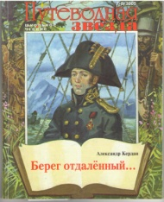
Произведения Александра Кердана:
Кердан, А. Берег отдалённый : историч. роман в 2-х кн. Кн. 1. / А. Кердан // Путевод. звезда. – 2005. - № 7 – 8. – С. 1 – 128.

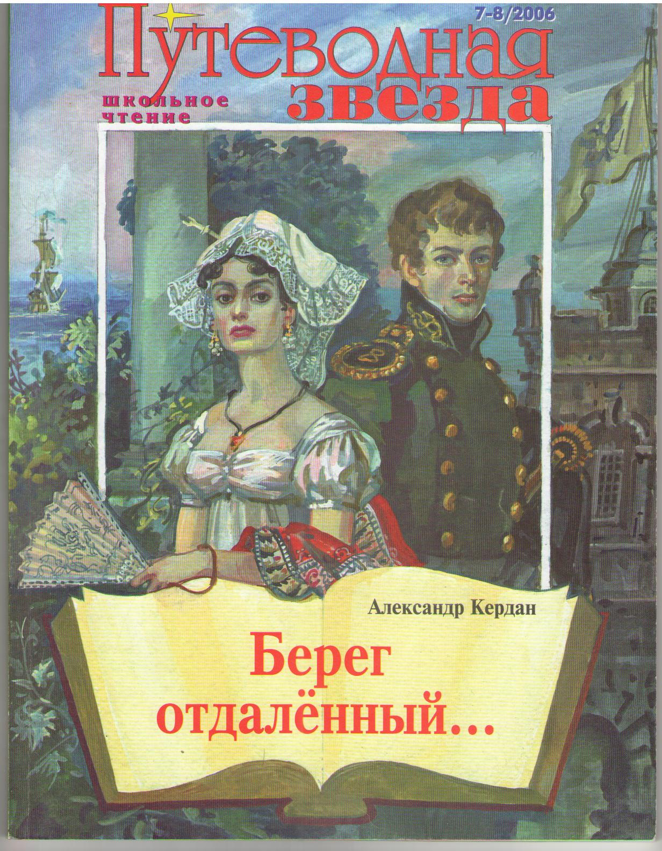
Кердан, А. Берег отдалённый : историч. роман в 2-х кн. Кн. 2. / А. Кердан // Путевод. звезда. – 2006. - № 7 – 8. – С. 1 – 144.
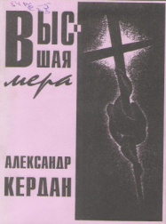
Кердан, А. Б. Высшая мера : стихи / А. Б. Кердан. – Екатеринбург : Банк культур. информации, 1998. – 56 с.

О творчестве Александра Кердана:
Александр Кердан : [биография писателя]. – Екатеринбург, 2008. – 9 с. - (Свердл. обл. б-ка для детей и юношества).
Блинов, В.А. Кердан Александр Борисович / В.А. Блинов // Екатеринбург. Энциклопедия. – Екатеринбург, 2002. – С. 278.
Иванова, Н. [об историческом романе «Берег отдалённый»] / Н. Иванова // Урал. – 2001. - № 8. – С. 251 – 252.
Иванов, Н. Территория любви : [о трёхтомнике А. Кердана] / Н. Иванов // Обл. газ. – 2005. – 12 нояб. – С. 4.
Кердан, А. Б. Александр Борисович Кердан: «Я пишу всех моих молчаливых предков» : [беседа с писателем, поэтом, лауреатом Большой литератур. премии России за 2010 г. / записал А. Смирнов] // Аргументы и факты. – 2011. - № 6. – С. 19.
Клепикова, И. А. «Берег отдаленный» заметили в Америке / И. А. Клепикова // Обл. газ. – 2006. - 1 февр. – С. 9.
Биография Александра Кердана [Электронный ресурс] - Режим доступа : http://ru.wikipedia.org/wiki/
Биография Александра Кердана [Электронный ресурс] - Режим доступа :
http://ekaterinburg.bezformata.ru/listnews/uralskogo-pisatelya-aleksandra-kerdana/

Крапивин Владислав Петрович
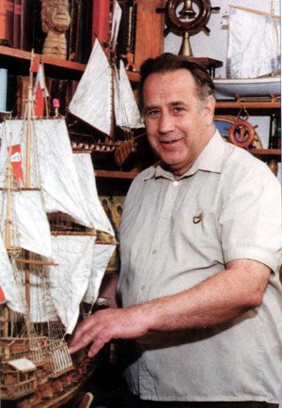
Владислав Петрович Крапивин советский и российский детский писатель, автор книг о детях и для детей, в том числе фантастических. Владислав Петрович родился 14 октября 1938 года в Тюмени в семье педагогов Петра Федоровича и Ольги Петровны Крапивиных. Закончил факультет журналистики Уральского государственного университета им. А.М. Горького. Ещё во время учёбы был принят на работу в газету «Вечерний Свердловск», несколько лет работал в журнале «Уральский следопыт».
В 1961 году Владислав Крапивин создал детский отряд «Каравелла» (в 1965 году над отрядом взял шефство журнал «Пионер»). Профиль отряда — журналистика, морское дело, фехтование. Отряд существует до настоящего времени, ранее имел статус пионерской дружины, пресс-центра и парусной флотилии журнала «Пионер». Владислав Петрович руководил отрядом более тридцати лет, в настоящее время во главе «Каравеллы» молодые выпускники отряда.
С 1965 года занимается творческим трудом. Первая книга — «Рейс „Ориона“» вышла в 1962 году в свердловском издательстве.
В 1964 году Крапивин был принят в члены Союза писателей СССР.
В 1982 по повести «Колыбельная для брата» на ЦКДЮФ имени Горького был снят одноимённый фильм, удостоенный нескольких премий в 1982—1984 годах.
С 2007 года Владислав Крапивин проживает в городе Тюмень. Владислав Петрович избран профессором Тюменского государственного университета, ведёт в университете школу литературного мастерства.
В 2008 году по повести «Трое с площади Карронад» (1979) был снят телевизионный четырёхсерийный минисериал, являющийся на данный момент лучшей экранизацией произведения Крапивина по мнению самого автора.
В 2010 году вышел фильм «Легенда острова Двид» по мотивам произведения «Дети синего фламинго». Однако сам Владислав Петрович отозвался о фильме скептически, раскритиковав несколько ключевых моментов. Роман «Тополята» - о беспризорных детях, о милосердном отношении к животным. За долгую творческую деятельность было выпущено более 200 изданий книг Крапивина на разных языках мира; на его слова также написана песня для исполнения хором.
К 15 июня 2011 года в Тюмени открыт музей-выставка в честь Владислава Крапивина, функционирующего на постоянной основе. Экспозиция и предметный ряд состоят из вещей из жизни и творчества писателя. Музей расположился в Литературно-Краеведческом центре по улице Первомайской.
С 1964 года женат на Ирине Васильевне Крапивиной. Старший сын Павел и внуки Дарья и Пётр живут в Екатеринбурге. Младший сын Алексей — в Санкт-Петербурге.
Награждён: орденом Трудового Красного Знамени (1984), орденом Дружбы народов (1989), орденом Почёта (2009), Медалью отличник народного просвещения РСФСР (1980), знаком ЦК ВЛКСМ имени А. Гайдара (1983), премией Ленинского комсомола (1974) — за создание высокохудожественных произведений, премией «Аэлита» (1983), литературной премией губернатора Свердловской области (1999), премией имени Александра Грина (2001), литературной премией «Малая Урания» (2001), литературной премией имени разведчика Николая Кузнецова (2003), литературной премией имени Д. Н. Мамина - Сибиряка (2003), премией «Большой Роскон» (2006), орденом рыцарей фантастики (2003), почётным знаком «За заслуги перед Севастополем» (2010). Владислав Петрович - Почётный гражданин города Екатеринбурга. В настоящее время проживает в г. Тюмени.
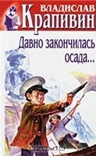
Произведения Владислава Петровича Крапивина
Крапивин, В.П. Давно закончилась осада : роман; Синий краб : сб. стихов ; комментарий к собр. Соч. / В.П. Крапивин. – М.: Центрполиграф, 2001. – 555 с.
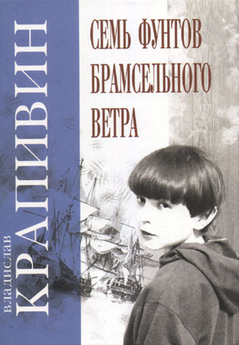
Крапивин, В.П. Семь фунтов брамсельного ветра : роман / В.П. Крапивин. – Екатеринбург : ИД СОКРАТ, 2003. – 368 с. : ил.

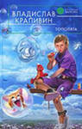
Крапивин, В.П. Тополята / В.П. Крапивин. – М. : Эксмо, 2011. – 384 с. – (Русс. фантастика).

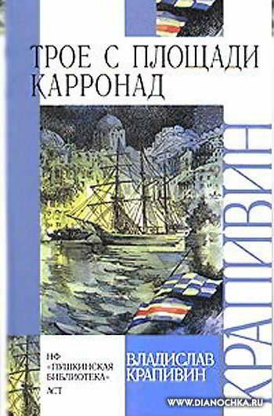
Крапивин, В.П. Трое с площади с площади Карронад : повесть / В. П. Крапивин. – М.: Пушкин. б – ка ; АСТ, 2005. – 380 с. – (Внекласс. чтение)

Произведения Владислава Петровича Крапивина в периодике
Крапивин, В. Мальчик девочку искал : тыквогонские приключения / В. Крапивин // Урал. – 2001. - № 1. – С. 5 – 40; № 2. – С. 39 – 83; № 3. – С. 26 – 66.
Крапивин, В. Прохождение Венеры по диску Солнца. Ч. 1. Ангел - хранитель Вовка / В. Крапивин // Ураль. следопыт. – 2005. - № 5. – С. 30 – 52; № 6. – С. 9 – 28; № 7. – С. 25 – 51.
Крапивин, В. Ржавчина от старых якорей : «Паустовские» рассказы / В. Крапивин // Урал. – 2002. - № 1. – С. 3 – 22; № 2. – С. 8 – 26; № 3. – С. 8 – 45.
О творчестве Владислава Петровича Крапивина
Автора! : [коротко о В. Крапивине] // Большая медведица. – 2004. - № 1. – С. 4.
Аминова, В. Стража лопухастых островов : [мнение В. Крапивина по вопр., связан. с экологией] / В. Аминова // Обл. газ. – 2004. – 9 янв. – С. 2. – (Новая эра).
Владислав Крапивин : [факты биографии, библиогр.]. – Екатеринбург, 2008. – 6 с. (Свердл. обл. б-ка для детей и юношества).
Грехов, Б. «Отчаянное положение» : [знаменитому дет. отряду «Каравелла» В.П.Крапивина - 45 лет] / Б. Грехов // Ураль. следопыт. – 2006. - № 7. – С. 2 – 3.
Командор, улыбнитесь! : [к 70 – летию Крапивина В.П. Краткая автобиография, премии, награды] // Ураль. следопыт. – 2008. - № 10. – С. 4.
Корф, О. Жить с закрытыми глазами всё равно нельзя : [70 лет со дня рождения В. Крапивина] / О. Корф // Библиополе. – 2008. - № 9. – С. 32 – 33.
Крапивин, В. Владислав Крапивин: Екатеринбург стал для меня чужим : [писатель переезжает в Тюмень / записала О. Пономарёва] // Комсом. правда. – 2007. – 1 - 8 февр. – С. 32.
Минакова, Е. Премия Командора… курс на Тюмень : [из истории Международ. литератур. премии В. Крапивина. Её лауреаты] / Е. Минакова // Ураль. следопыт. – 2006. - № 11. – С. 2 – 3.
Оленко, О. Заяц Митька и другие : [встреча с писателем В.Крапивиным в г. Каменске - Уральском] / О. Оленко // Камен. рабочий. – 2002. – 25 июня. – С. 3.
Порошина, М. «Каравелла» поднимает паруса: чиновничье равнодушие заставило собраться в дорогу писателя В. Крапивина / М. Порошина // Росс. газ. – 2007. – 31 янв. – С. 11.
Пученькин, Ю. Два сапога – пара : [14 окт. В. Крапивину - 65 лет. Иллюстратор Е.Стерлигова 30 лет сотрудничает с писателем] / Ю. Пученькин // Обл. газ. – 2003. – 23 сент. – С. 5.
Титова, С. «Мальчик со шпагой против Гарри Поттера : [В. Крапивин в г. Каменске-Уральском] / С. Титова // Новый компас. – 2002. – 25 июня. – С. 4.
Челнокова, Н. Секрет отряда «Каравелла» : [основатель В.П. Крапивин] / Н. Челнокова // Труд -7. – 2006. – 27 июля – 2 авг. – С. 15.
Биография Владислава Петровича Крапивина [Электронный ресурс] - Режим доступа : http://ru.wikipedia.org/wiki
Биография Владислава Петровича Крапивина [Электронный ресурс] - Режим доступа : http://www.litra.ru/biography/get/biid

Лаврова Светлана Аркадьевна
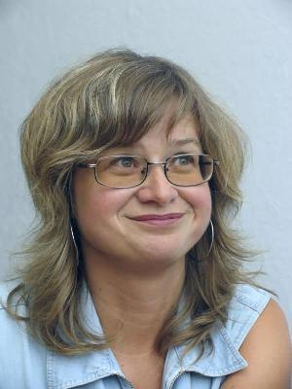
Светлана Аркадьевна Лаврова родилась 23 января 1964 года в Свердловске (ныне г.Екатеринбург) — детский писатель, врач-нейрофизиолог, кандидат медицинских наук. В 1987г. окончила Свердловский государственный медицинский институт (педиатрический факультет) с красным дипломом. "Помнится, что сказки сочиняла всю жизнь", - говорит писательница. Писательская жизнь Светланы Лавровой началась с полярной ночи на Кольском полуострове, в 20 километрах от Баренцева моря и в 5 километрах от Норвегии, берега которой было видно в бинокль. Вместо солнца имелось северное сияние. Светлана Лаврова очень тосковала по солнышку и муж предложил ей написать сказку. Десять лет она сочиняла сказки исключительно для своих родных. Записывала их печатными буквами в тетрадках в клеточку, чтобы дочерям было удобнее прочитать. Иллюстрации рисовала сама. А потом подружка втайне от нее отправила одну из тетрадок в московское издательство "Дрофа". А они взяли и сказку опубликовали. Печатается с 1997 года. В 2004 году за книгу «Увлекательные истории о правах» получила министерскую грамоту. В 2005 году за книгу «Требуется гувернантка для детей волшебника» получила премию «Алиса» в Москве (на конвенте «Роскон») и «Камертон» в Екатеринбурге. Это при том, что Светлана по профессии медик – нейрофизиолог Екатеринбургского нейрохирургического центра.
Светлана о себе: «На работе здорово – я нейрофизиолог в нейрохирургическом центре. Это означает, что сначала я обследую человека, у которого опухоль головного или спинного мозга, потом хирург удаляет опухоль, а я со своими аппаратами стою рядом в операционной и стараюсь ему помогать, чтобы ему было удобнее и легче оперировать. И чтобы он нечаянно не задел что-нибудь незадеваемое в мозге. Потом, после операции, я опять делаю обследование – смотрю, что получилось. Хирург, конечно, намного - пренамного главнее. И делать всё это невероятно, захватывающе интересно. Только вот об этом в биографии не напишешь, а напишешь в научной статье. Что я и делаю время от времени». Казалось бы, откуда писательский талант и сказочные идеи? "Сюжеты витают в воздухе, как микробы", - шутит писательница. И, тем не менее, Светлана преуспела везде. В 2006 защитила кандидатскую диссертацию, позднее докторскую. В 2007 году за книгу «Кошка до вторника» получила национальную детскую литературную премию «Заветная мечта» в номинации «За самое смешное произведение». Её книгу "Прогулки с котом" отметил сам Кир Булычев. «Загляни ко мне на Рагнарёк» и «Их замочили в Испании» - два новых сказочных путешествия известной писательницы Светланы Лавровой. Главные герои повестей – близнецы Данька и Влад путешествуют вместе со своей мамой по Финляндии и Швеции, где прямо с корабля попадают в удивительный мир древних скандинавских богов, в результате приключений предотвращают конец света. Во второй повести близнецы оказываются в дождливой и холодной Испании, где им снятся банановые рощи и тёплое море, которыми их воображение наделило родной Урал. «И невозможное возможно» - хочется сказать, раскрыв любую книгу Светланы Лавровой. Её повести открывают детям и взрослым удивительный мир, где обыденная реальность запросто пересекается со сказочной. Волшебники, колдуны, привидения, драконы живут среди людей на правах их приятелей, добрых помощников или весёлых и не всегда безобидных озорников. Они занимаются тем, что вносят в размеренную и предсказуемую человеческую жизнь привкус абсурда, искорку весёлой авантюры, учат, сами того не подозревая, открытости и готовности поверить в чудо». Светлана Лаврова - писатель многогранный. Ее энциклопедии читаются на одном дыхании, как приключенческая литература! Светлана Лаврова говорит: «От моих книг – медицинский эффект».
Произведения Светланы Аркадьевны Лавровой
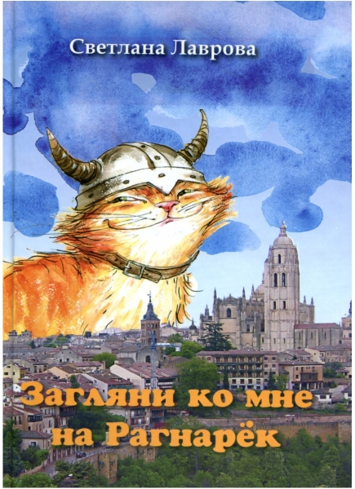
Лаврова, С. А. Загляни ко мне на Рагнарёк : сказоч. повести / С. А. Лаврова. – Екатеринбург : «Издат. Дом «Сократ», 2009. – 208 с.: ил.

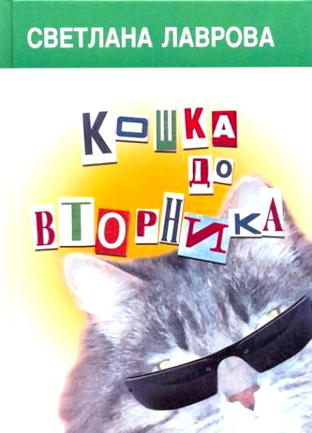
Лаврова, С. А. Кошка до вторника / С. А. Лаврова. – Екатеринбург : «Сократ», 2006. – 200 с. : ил.

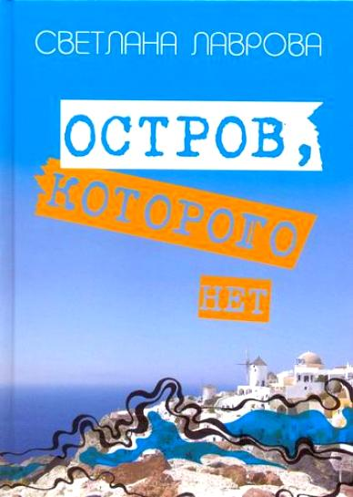
Лаврова, С. А.Остров, которого нет : сказоч. повесть / С. А. Лаврова. – Екатеринбург : Изд-во «Сократ», 2008. – 152 с. : ил.

О творчестве Светланы Аркадьевны Лавровой
Светлана Лаврова : [биография писателя, библиогр.]. – Екатеринбург, 2008. – 6 с. (Свердл. обл. б-ка для детей и юношества).
Биография Светланы Лавровой [Электронный ресурс] - Режим доступа : http://onhl.ru/news/znakomtes_svetlana_lavrova/2011-06-15-95

Щупов Андрей (Олег Раин)

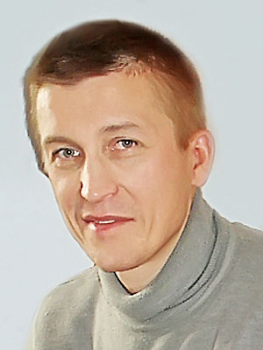
Андрей Щупов (творческий псевдоним Олег Раин) родился в 1964 г. в Свердловске, ныне - г. Екатеринбург. Учился в специализированной английской школе № 99, на электротехническом факультете УЭМИИТ, В институте неожиданно для себя полюбил математику, принимал участие в математических, английских и иных специализированных олимпиадах. Параллельно участвовал в работе исследовательских экспедиций: на Балтийском море искал янтарь, на Чёрном – древние амфоры, на Японском море собирал трепангов и ловил осьминогов. Увлекался боксом, летал на дельтапланах. Основное увлечение – подводное плавание, музыка. В 1992 г. получил премию «ДЭМ», учреждённую Юлианом Семёновым (за лучший российский детектив). В 1994 выпустил в свет первый сборник фантастических произведений «Холод Малиогонта». В том же году номинировался на премию «Старт». Впоследствии периодически издавался в российских издательствах.
С 1994 по 2002 г. опубликовал более 14 книг фантастического и детективного жанра, написал около трехсот статей и рецензий. Олег Райн работает в оргкомитете уральского фестиваля «АЭЛИТА». Воспитывает сына. В 2008 году — лауреат Национальной детской премии «Заветная мечта». Большую премию Олег Раин получил за роман «Слева от Солнца». «Это произведение детское и подростковое, в нем присутствуют все возрасты, такой „реальный роман“, своего рода „проза жизни“. Действие происходит и в деревенской глубинке, и в городе»,- говорит писатель. Сегодня на счету у Щупова с дюжину авторских книг, фантастических и детективных, неоднократное участие в журналах и антологиях. Сравнительно молодой автор из Свердловска не исчез, не затерялся на бесконечных просторах Родины, как многие другие интересные дебютанты начала девяностых. Даже в самые трудные годы он не поддавался искушению махнуть на все рукой и завязать с сочинительством. Писал. Рассылал по издательствам. Как в пословице: «терпение и труд все перетрут». Вот и перетерли. Книги Щупова (О.Раин — его «детский» псевдоним) выходили многотысячными тиражами в московском издательстве «Эксмо» и в других крупных издательствах, выпускающих преимущественно популярную художественную литературу «в сериях». «Быть писателем чрезвычайно интересно… можно погружаться в десятки увлекательных профессий, проживать сотни чужих жизней». Андрей Щупов - писатель, член Товарищества детских и юношеских писателей России
Произведения Андрея Щупова (Олега Раина)
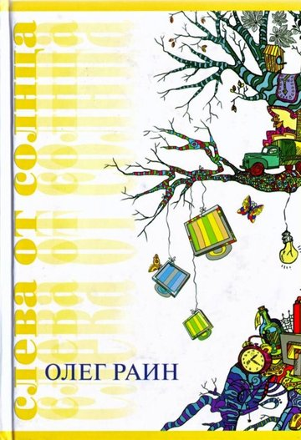
Раин, О. Слева от солнца : роман / О. Раин. – Екатеринбург: Сократ, 2008. – 316 с. : ил.
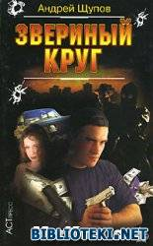
Щупов, А. Звериный круг / А. Щупов. – М.: АСТ Книга, 2003. – 320.
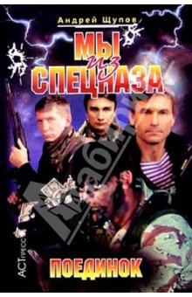
Щупов, А. Мы из спецназа. Поединок / А. Щупов. – М.: АСТ – ПРЕСС Книга, 2003. – 448 с.

Произведения Андрея Щупова (Олега Раина) в периодике
Раин, О. Новичок : (оптимист. фантазия) / О. Раин // Ураль. следопыт. – 2006. - № 4. – С. 66 – 75.
Щупов, А. На распутье : фантаст. рассказ / А. Щупов // Урал. – 2008. - № 12. – С. 90 - 98.
Щупов, А. Никто не устоит перед кино / Современ. проза / А. Щупов // Ураль. следопыт. – 2006. - № 8. – С. 62 – 74.
Щупов, А. Откос : фантаст. рассказ / А. Щупов // Урал. – 2008. - № 12. – С. 75 - 90.
Щупов, А. Стрелки / Фантастика / А. Щупов // Ураль. следопыт. – 2006. - № 5. – С. 62 – 68.
Книги Андрея Щупова [Электронный ресурс] - Режим доступа : http://bookz.ru/authors/6upov-andrei.html
Произведения Андрея Щупова [Электронный ресурс] - Режим доступа : http://www.libclab.info/lib_page_139259.html
О творчестве Андрея Щупова (Олега Раина)
Андрей Щупов (Олег Раин) : [краткая биогр., автобиография, библиогр.]. – Екатеринбург, 2008. – 6 с. – (Свердл. обл. б-ка для детей и юношества).
Биография Андрея Щупова [Электронный ресурс] - Режим доступа :
http://www.fantlab.ru/autor1034
Биография писателя Андрея Щупова, книги, которые он написал [Электронный ресурс] - Режим доступа : http://litres.ru/pages/biblio_authors/?subject=46292
Рецензии на творчество Андрея Щупова и интервью с писателем [Электронный ресурс] - Режим доступа : —http://www.las-knigas.ru/kv/review/detail_a.php?ID

СОДЕРЖАНИЕ
ПРЕДИСЛОВИЕ 3
Денежкина Ирина 4
Кердан Александр Борисович 7
Крапивин Владислав Петрович 13
Лаврова Светлана Аркадьевна 19
Щупов Андрей (Олег Раин) 23

Технический редактор
Абашев Р.С.
МКУК «Центральная библиотека Каменского городского округа»
623462 Свердловская обл., Каменский р-н,
п. Мартюш, ул. Ленина, 11.
Тираж 10 экз.

